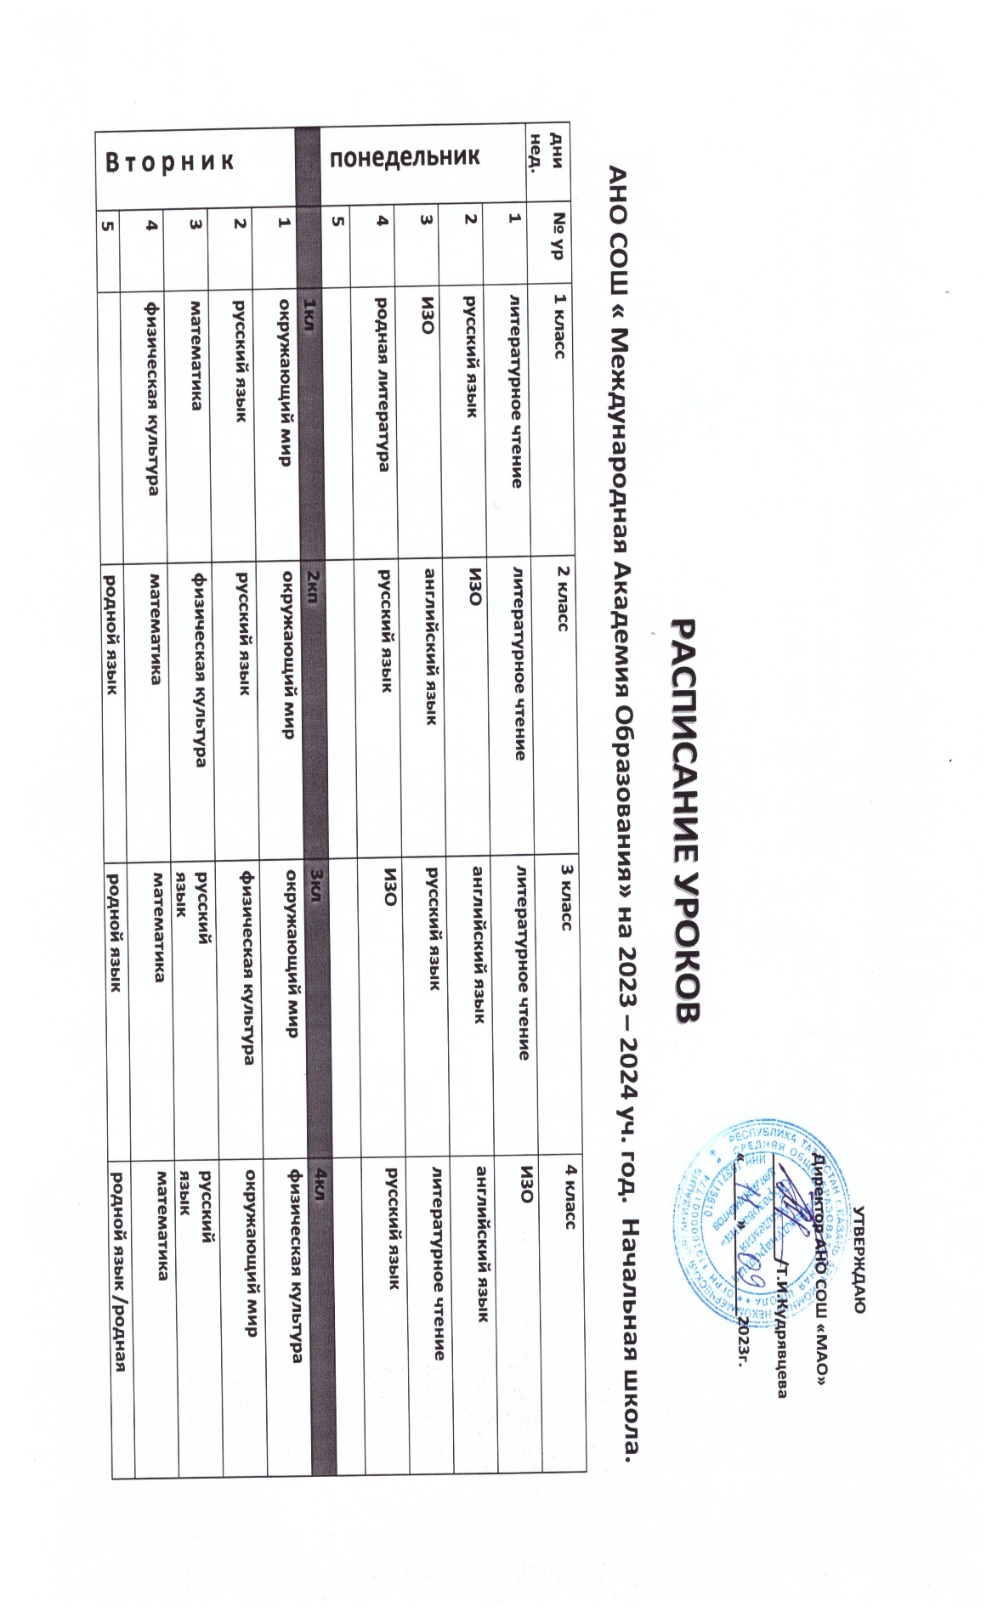

 |  |  | 2кп | 3кл | 4кл
СРЕДА | 1 | литературное чтение | литературное чтение | литературное чтение | литературное чтение
СРЕДА | 2 | русский язык | русский язык | русский язык | русский язык
СРЕДА | 3 | математика | математика | математика | математика
СРЕДА | 4 | технология | технология | технология | технология
СРЕДА | 5
 |  | 1кл | 2кп | 3кл | 4кл
четверг | 1 | окружающий мир | окружающий мир | окружающий мир | физическая культура
четверг | 2 | русский язык | русский язык | физическая культура | окружающий мир
четверг | 3 | физическая культура | английский язык | русский язык | русский язык
четверг | 4 | математика | математика | математика | математика
четверг | 5 |  | физическая культура | английский язык | английский язык
 |  | 1кл | 2кп | 3кл | 4кл
пятница | 1 | литературное чтение | литературное чтение | литературное чтение | музыка
пятница | 2 | музыка | русский язык | русский язык | литературное чтение
пятница | 3 | русский язык | музыка | математика | русский язык
пятница | 4 | математика | математика | музыка | математика
пятница | 5 | родной язык | родная литература | родная литература | ОРКСЭ (ОСЭ)

